Christian
Muster

Befristete Aushilfsstelle
Personenschutzfachkraft

Berufserfahrung
10/2014 – aktuell | Nebenjob Stadionsicherheit | Elmo Security GmbH, Bremen  - Lorem ipsum dolor sit amet, consetetur sadipscing elitr, sed diam nonumy eirmod  - Lorem ipsum  - Lorem ipsum
10/2019 – 10/2020 | Praktikum | Elmo Security GmbH, Bremen  - Lorem ipsum dolor sit amet, consetetur sadipscing elitr, sed diam nonumy eirmod  - Lorem ipsum  - Lorem ipsum

Zur Person
Aussagekräftige Beschreibung der Motivation für die ausgeschriebene Stelle / Ausbildungsstelle, Begeisterung für das Unternehmen und einen bis drei Gründe, warum man ideal geeignet für die Stelle ist.

INfo
Geburtsdatum:  Geburtsort:  Nationalität: | 14.06.2000  Musterstadt, DE  Deutsch

Musterstadt, TT.MM.JJJJ

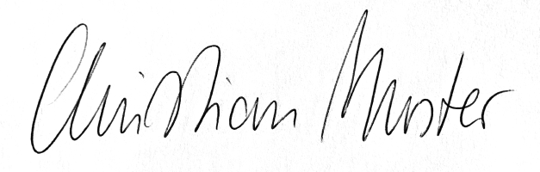
Schulischer Werdegang
04/2018 – 10/2020 | Fachabitur | ILES Fernschule  - Abschlussnote: 2,8
08/2007 – 04/2017 | Realschulabschluss | Maria-Montessori-Gesamtschule, Achim  - Abschlussnote: 3.5

Zusatzqualifikationen
04/2018 – 10/2020 | Sachkundeprüfung §34a GewO | Handelskammer Bremen  - Bestanden

interessen
Kraftsport, Ausdauersport
Crossbike
Schwimmen (Rettungsschwimmer)

EDV-kenntnisse
MS Word:  MS PowerPoint:  MS Outlook: | Gut  Gut  Gut

Sprachkenntnisse
Englisch:  Bulgarisch: | Sehr gut  Muttersprache

Persönlichkeit
Verantwortungsbewusstsein
Einsatzbereitschaft
Pünktlichkeit

